Федеральное государственное автономное образовательное учреждение высшего образования «Национальный исследовательский университет ИТМО»
Факультет Программной Инженерии и Компьютерной Техники

Лабораторная работа №2
Вариант №467233

Выполнил:
Решетников Сергей Евгеньевич
Группа Р3108
Проверила:
Преподаватель ФПиИКТ
Заболотняя Ольга Михайловна

Оглавление
1. Задание 3
2. Реализация запросов на SQL 3
2.1 Задание 1 3
2.2 Задание 2 3
7. Выводы 5

1. Задание
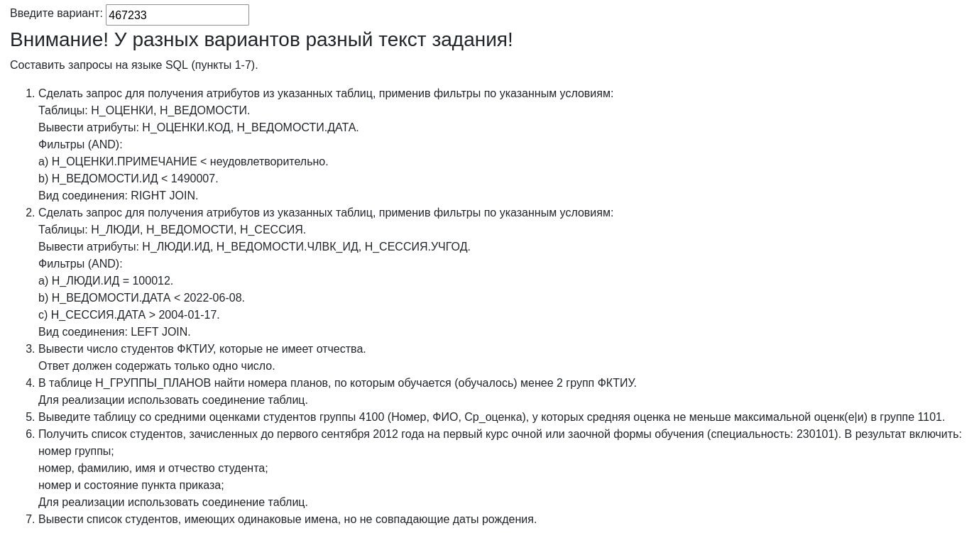

2. Реализация запросов на SQL

2.1 Задание 1
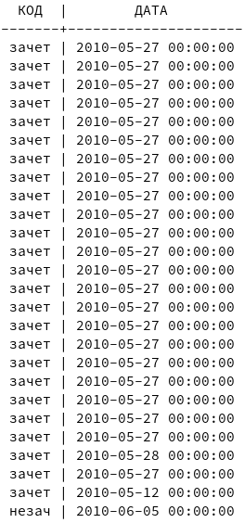
SELECT КОД, ДАТА
FROM Н_ОЦЕНКИ RIGHT JOIN Н_ВЕДОМОСТИ
ON Н_ВЕДОМОСТИ.ОЦЕНКА = Н_ОЦЕНКИ.КОД
WHERE
Н_ОЦЕНКИ.ПРИМЕЧАНИЕ < 'неудовлетворительно' AND
Н_ВЕДОМОСТИ.ИД < 1490007;

2.2 Задание 2
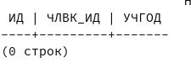
SELECT ЧЛВК_И_ВЕД.ИД, ЧЛВК_И_ВЕД.ЧЛВК_ИД, Н_СЕССИЯ.УЧГОД
FROM
(
SELECT Н_ЛЮДИ.ИД, Н_ВЕДОМОСТИ.ЧЛВК_ИД FROM
(SELECT ИД FROM Н_ЛЮДИ WHERE ИД = 100012) Н_ЛЮДИ LEFT JOIN Н_ВЕДОМОСТИ
ON Н_ЛЮДИ.ИД = Н_ВЕДОМОСТИ.ЧЛВК_ИД
WHERE
ДАТА < '2022-06-08'
) ЧЛВК_И_ВЕД LEFT JOIN Н_СЕССИЯ
ON ЧЛВК_И_ВЕД.ЧЛВК_ИД = Н_СЕССИЯ.ЧЛВК_ИД
WHERE
Н_СЕССИЯ.ДАТА < '2004-01-17';
2.3 Задание 3
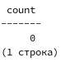
SELECT COUNT(*)
FROM (
(
SELECT ОТД_ИД AS ОТД FROM (
SELECT ЭСТ_ИД FROM (
SELECT Н_ВЕДОМОСТИ.СЭС_ИД
FROM Н_ЛЮДИ LEFT JOIN Н_ВЕДОМОСТИ
ON Н_ЛЮДИ.ИД = Н_ВЕДОМОСТИ.ЧЛВК_ИД
WHERE Н_ЛЮДИ.ОТЧЕСТВО = '.'
)
RIGHT JOIN Н_СОДЕРЖАНИЯ_ЭЛЕМЕНТОВ_СТРОК
ON Н_СОДЕРЖАНИЯ_ЭЛЕМЕНТОВ_СТРОК.ИД = СЭС_ИД
)
LEFT JOIN Н_ЭЛЕМЕНТЫ_СТРОК
ON Н_ЭЛЕМЕНТЫ_СТРОК.ИД = ЭСТ_ИД
)
LEFT JOIN Н_ОТДЕЛЫ
ON ОТД = Н_ОТДЕЛЫ.ИД
)
WHERE Н_ОТДЕЛЫ.КОРОТКОЕ_ИМЯ = 'КТиУ';
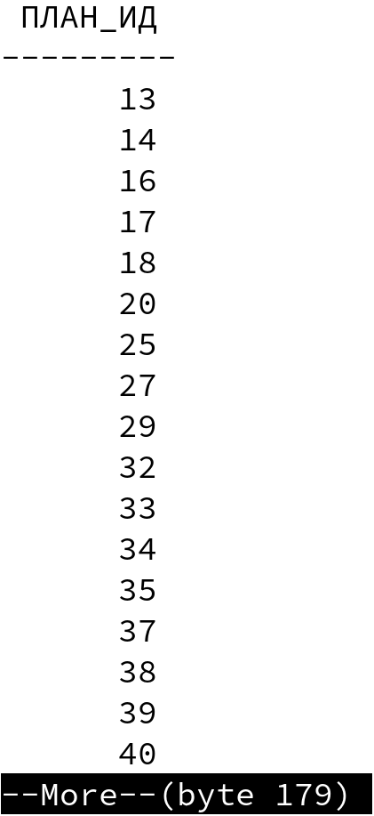
2.4 Задание 4
SELECT ГРУППА_И_ПЛАН.ПЛАН_ИД
FROM Н_ОТДЕЛЫ INNER JOIN (
SELECT Н_ГРУППЫ_ПЛАНОВ.ГРУППА, Н_ГРУППЫ_ПЛАНОВ.ПЛАН_ИД, Н_ПЛАНЫ.ОТД_ИД
FROM Н_ГРУППЫ_ПЛАНОВ INNER JOIN Н_ПЛАНЫ
ON Н_ГРУППЫ_ПЛАНОВ.ПЛАН_ИД = Н_ПЛАНЫ.ИД
) ГРУППА_И_ПЛАН
ON ГРУППА_И_ПЛАН.ОТД_ИД = Н_ОТДЕЛЫ.ИД
WHERE
Н_ОТДЕЛЫ.КОРОТКОЕ_ИМЯ = 'КТиУ'
GROUP BY ГРУППА_И_ПЛАН.ПЛАН_ИД
HAVING COUNT(*) > 1
ORDER BY ГРУППА_И_ПЛАН.ПЛАН_ИД;
2.5 Задание 5
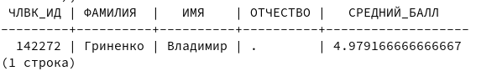
SELECT ЧЛВК_ИД, ФАМИЛИЯ, ИМЯ, ОТЧЕСТВО, СРЕДНИЙ_БАЛЛ
FROM Н_ЛЮДИ INNER JOIN
(
SELECT Н_УЧ.ЧЛВК_ИД, AVG(CAST(ОЦЕНКА AS REAL)) AS СРЕДНИЙ_БАЛЛ
FROM Н_ВЕДОМОСТИ RIGHT JOIN
(
SELECT ЧЛВК_ИД
FROM Н_УЧЕНИКИ
WHERE ГРУППА = '4100'
) Н_УЧ
ON Н_УЧ.ЧЛВК_ИД = Н_ВЕДОМОСТИ.ЧЛВК_ИД
WHERE ОЦЕНКА SIMILAR TO '\d'
GROUP BY Н_УЧ.ЧЛВК_ИД
) ОЦ
ON Н_ЛЮДИ.ИД = ОЦ.ЧЛВК_ИД
WHERE СРЕДНИЙ_БАЛЛ >= (
SELECT MAX(СРЕДНИЙ_БАЛЛ)
FROM
(
SELECT AVG(CAST(ОЦЕНКА AS REAL)) AS СРЕДНИЙ_БАЛЛ
FROM Н_ВЕДОМОСТИ RIGHT JOIN
(
SELECT ЧЛВК_ИД
FROM Н_УЧЕНИКИ
WHERE ГРУППА = '1101'
) Н_УЧ
ON Н_УЧ.ЧЛВК_ИД = Н_ВЕДОМОСТИ.ЧЛВК_ИД
WHERE ОЦЕНКА SIMILAR TO '\d'
GROUP BY Н_УЧ.ЧЛВК_ИД
)
);
2.6 Задание 6
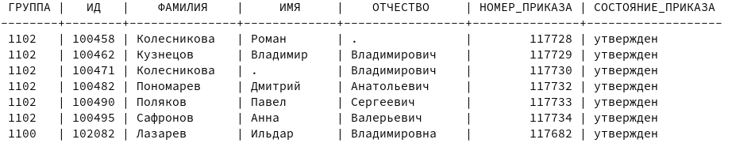
SELECT
Н_УЧЕНИКИ_ИЗМЕН.ГРУППА,
Н_УЧЕНИКИ_ИЗМЕН.ИД, Н_ЛЮДИ.ФАМИЛИЯ, Н_ЛЮДИ.ИМЯ, Н_ЛЮДИ.ОТЧЕСТВО,
Н_УЧЕНИКИ_ИЗМЕН.НОМЕР_ПРИКАЗА, Н_УЧЕНИКИ_ИЗМЕН.СОСТОЯНИЕ_ПРИКАЗА

FROM Н_ЛЮДИ RIGHT JOIN
(
SELECT Н_УЧЕНИКИ.ГРУППА, Н_УЧЕНИКИ.ИД, Н_УЧЕНИКИ.ЧЛВК_ИД, Н_УЧЕНИКИ.СОСТОЯНИЕ AS СОСТОЯНИЕ_ПРИКАЗА, Н_УЧЕНИКИ.В_СВЯЗИ_С AS НОМЕР_ПРИКАЗА
FROM Н_УЧЕНИКИ RIGHT JOIN
(
SELECT ПЛАН_ИЗМЕН.ИД
FROM Н_НАПРАВЛЕНИЯ_СПЕЦИАЛ RIGHT JOIN
(
SELECT ИД, НАПС_ИД
FROM Н_ПЛАНЫ
WHERE
КУРС = 1 AND
ФО_ИД IN (
SELECT ИД
FROM Н_ФОРМЫ_ОБУЧЕНИЯ
WHERE НАИМЕНОВАНИЕ = 'Очная' OR НАИМЕНОВАНИЕ = 'Заочная'
)
) ПЛАН_ИЗМЕН
ON Н_НАПРАВЛЕНИЯ_СПЕЦИАЛ.ИД = ПЛАН_ИЗМЕН.НАПС_ИД
WHERE Н_НАПРАВЛЕНИЯ_СПЕЦИАЛ.НС_ИД = (
SELECT ИД
FROM Н_НАПР_СПЕЦ
WHERE КОД_НАПРСПЕЦ = '230101'
)
) ПЛАНЫ_ИЗМЕН_2
ON ПЛАНЫ_ИЗМЕН_2.ИД = Н_УЧЕНИКИ.ПЛАН_ИД
WHERE Н_УЧЕНИКИ.НАЧАЛО < '2012-09-01'
) Н_УЧЕНИКИ_ИЗМЕН
ON Н_УЧЕНИКИ_ИЗМЕН.ЧЛВК_ИД = Н_ЛЮДИ.ИД;

2.7 Задание 7
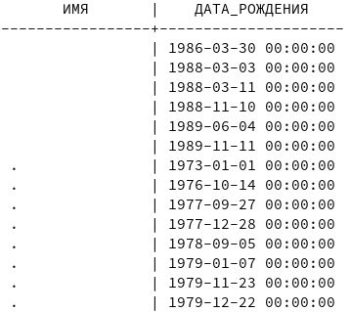
SELECT ИМЯ, ДАТА_РОЖДЕНИЯ FROM
Н_ЛЮДИ
WHERE NOT EXISTS
(
SELECT 1
FROM Н_ЛЮДИ Н_ЛЮДИ_2
WHERE Н_ЛЮДИ.ИМЯ = Н_ЛЮДИ_2.ИМЯ AND
Н_ЛЮДИ.ДАТА_РОЖДЕНИЯ = Н_ЛЮДИ_2.ДАТА_РОЖДЕНИЯ AND
Н_ЛЮДИ.ИД != Н_ЛЮДИ_2.ИД
)
ORDER BY ИМЯ, ДАТА_РОЖДЕНИЯ;

3. Выводы
При выполнении лабораторной работы я познакомился с основными функциями языка SQL и диалекта PostgreSQL. Научился писать запросы, получать, отсеивать и сортировать полученные данные с использованием различных синтаксических конструкций языка.

